Конспект логопедического занятия по теме: Звук [щ]. Буква Щ.

Цель: Ознакомление со звуком [щ] и буквой «Щ».

Ход занятия:
- Сегодня мы отправляемся в сказочное путешествие. А кто нам будет помогать изучать новый звук, мы узнаем, разгадав загадку.
Емеля волшебную рыбу поймал, И много желаний ей загадал.
Оставил хвостатую парень в воде, Исполнила рыба желания все.

(Щука)
- Какой первый звук спрятался в слове
Щука? (звук [щ]).
- Верно, давай попробуем дать характеристику нашему новому звуку. (Нужно взять зеркало)

Характеристика звука [Щ]
- Давайте вместе произнесём звук [Щ].
- Посмотри есть ли преграда воздуха, когда мы произносим этот звук? (есть,
мешают зубки и язычок)
- А как называется звук, который не поется, и при его произнесении образуется
преграда во рту?
(согласный)
- Какой звук [щ], твердый или мягкий? (мягкий)
- Каким цветом мы тогда обозначим звук [щ]? (зелёным)

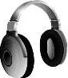
Верно! Звук [щ] всегда мягкий согласный, твердой пары не имеет.
- Проверь звук [щ] глухой или звонкий. Объясни почему.
(глухой, т. к. горло не дрожит)

*Повторяем характеристику звука: согласный, мягкий, глухой...

Упражнение на развитие фонематического слуха
- Сказочная Щука хочет проверить, сможешь ли ты отыскать её любимый звук [щ].

Игра «Поймай звук»
Послушай звуки, слоги и слова. Если услышишь звук [щ], ты должен подпрыгнуть или хлопнуть в ладоши, чтобы поймать звук.
Звуки : ч, ш, щ, т, з, с, щ, ц, ы, э, с, щ
Слоги : ас, ощ, ац, чо, щу, чу, ищ, сы, ....
Слова : щит, чай, сок, шут, щука, штаны, цветы, щегол, телефон, роща, кочан, плющ, мышь, нос, плащ.
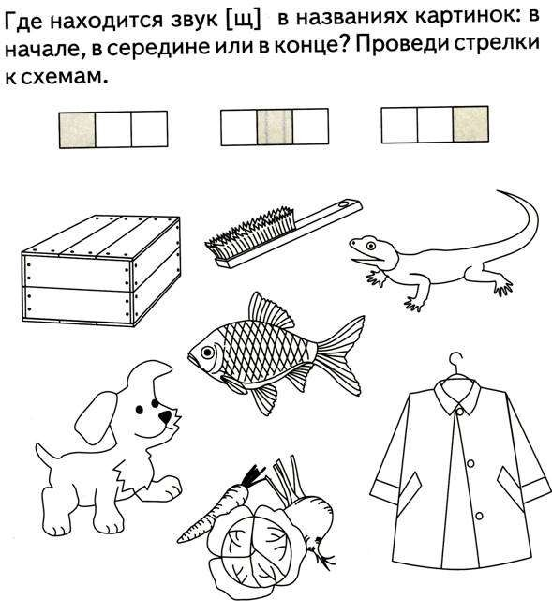

- Щука хочет поиграть с тобой.

Игра « Кто это?»
(образуй названия людей по профессии)
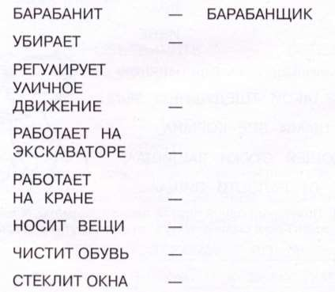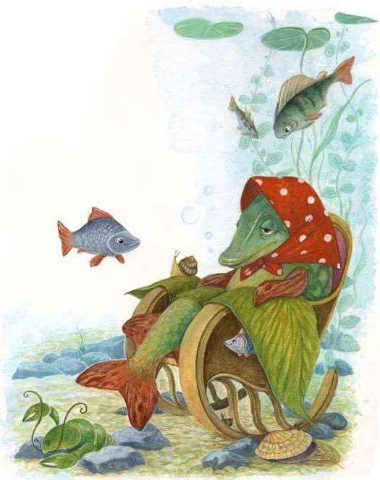* Подсказка: в названии професии обязательно должен быть звук [щ]

Игра «Сделай слово огромным»
Кулак – кулачище
Сила – Сапог – Дом – Кот – Усы – Голос –
Карман – Топор – Рука – Зубы – Губы – Нос –


Физкультминутка «Мороз».
Я мороза не боюсь.
С ним я крепко подружусь. (Руки вместе). Подошел ко мне мороз, (Ходьба на месте). Щиплет руку, щиплет нос. (Щиплем руку, нос). Значит, надо не зевать,
Прыгать, бегать и играть. (Движения).

Знакомство с бувкой Щ
(Показ взрослым буквы)

- Посмотри, вот буква Щ. На что она похожа?
На расческу Щ похожа.
Три зубца всего? Ну что же! Хватать, глотать умеют щуки – Другой не нужно им науки!
Буква Щ поможет нам Чистить зубы по утрам.

Развитие кинестетических представлений и ощущений
- Давай теперь ты самостоятельно попробуешь превратить звук [щ] в букву, с помощью веревки или ниток. (При желании букву можно написать, выложить с помощью других мелких предметов, круп или даже слепить её.)

- Помоги Щуке оживить звук [щ] в букву Щ.
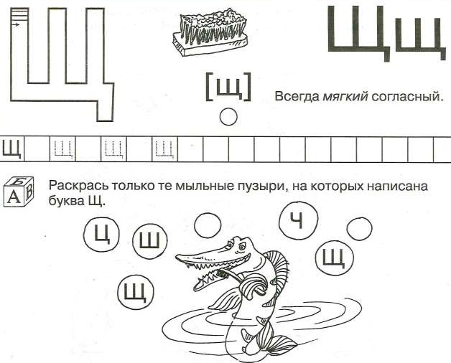

- Сказочное путешествие подходит к концу. Чтобы вернуться обратно, нужно расколдовать слова.
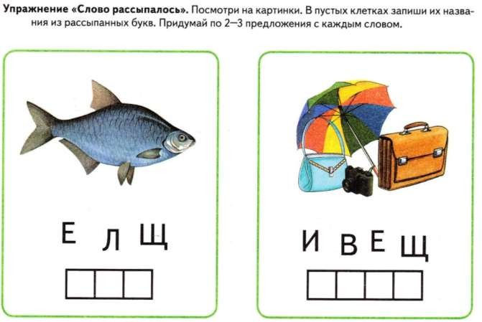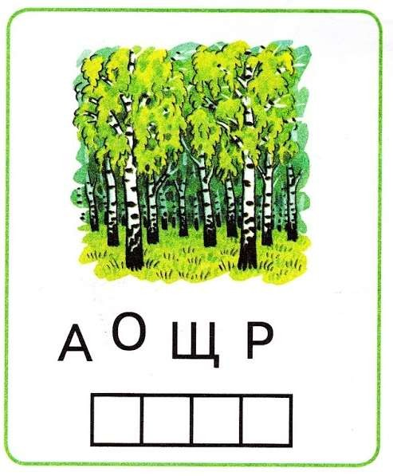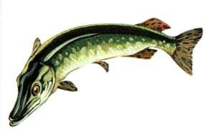

А К У

Итог занятия:
- Молодец! Ты справился со всеми заданиями.
- Что ты сегодня делал? Что тебе больше всего понравилось?
- Напомни Щуке о звуке [щ], какой он? (Повторяем характеристику звука)
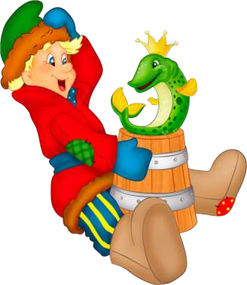
Согласный (т.к. звук не поется и есть преграда), всегда мягкий (отмечаем зеленым цветом) твердой пары нет, глухой (т.к. горлышко отдыхает)
* Так же знания по этой теме можно закрепить в ваших рабочих тетрадях по грамоте
(см. Звук [щ]. Буква Щ)

Желаю успехов и терпения!
С уважением, учитель- логопед Хисамутдинова Р.Г.

